# 博幼通識教材(16)沙皇誕生

### 羅斯人的霸主

在上次的故事中，我們提到了莫斯科公國建立初期的死對頭：特維爾公國，其實，這些公國彼此之間都是堂兄弟的關係，因為他們都是最早的基輔公國留里克（Ruriks）家族的後代，公國彼此之間常常有相互繼承混亂的問題，因為他們的王位繼承制度，在當時還不是單純的「傳給長子」，而是只要在家族中輩分高、較年長的男性，就擁有繼承家族族長（公王）的權利，換句話說，雖然公國不同，但彼此之間都有權力搶走對方的王位。

不過，現實上，分封各地的公王後來當然都不會乖乖接受所謂「家族長幼」的規則，所以逐漸演變成各個公王間爭奪誰是老大的局面，對於羅斯人來說，「弗拉基米爾大公」就是他們當時的霸主稱號。

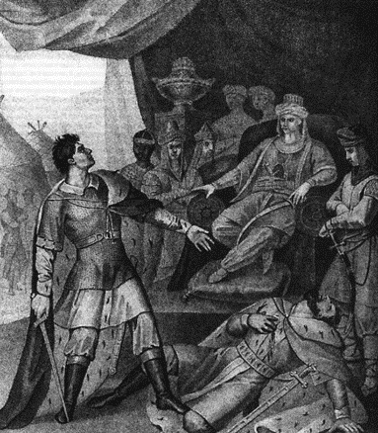

圖片 1: 德米特里的復仇

莫斯科公國與特維爾公國的恩仇，始於莫斯科的第二代大公尤里（Yury），當時莫斯科公國剛成立不久，而特維爾公國則正處於全盛時期，尤里大公為了從當時特維爾的米海爾（Mikhail）大公手上奪得弗拉基米爾大公的地位，陰謀陷害米海爾大公，使他被蒙古人處死，因此與特維爾家族結下了仇恨（詳情參照前次主題的故事）後，這兩個公國之間就陷入了不是你死就是我活的鬥爭之中。其中最為驚心動魄的一段，莫過於被陷害身死的米海爾大公長子德米特里（Dmitry）的復仇。

尤里雖然陰謀得逞，如願成為弗拉基米爾大公，然而德米特里深知殺死父親的並非蒙古人，而是尤里的詭計，所以他也學習尤里，一方面爭取蒙古人的信任，另一方面蒐集各種不利於尤里的消息，在父親被殺死的三年之後，成功在蒙古人面前指控尤里「侵吞」應該繳交給蒙古人的稅金，迫使尤里不得不來到法庭與德米特里對質，而德米特里當然不會給尤里有在法庭上狡辯得救的機會，面對仇人，德米特里無懼可能會被蒙古人懲罰的後果，做出讓後代人稱他為「可怖之眼（Fearsome Eyes）」的行動──他怒目瞪視仇人，同時以利刃刺穿尤里的心臟，而他自己也旋即遭蒙古大汗五馬分屍處死。

像是這樣的恩仇大戲，在莫斯科公國與各國爭鬥的過程中，上演了無數次，然而，德米特里的復仇終究只是一時之快，接任的莫斯科大公們一個比一個更為深沉，最後特維爾公國還失去了曾經的強力後盾立陶宛公國的支持，最終被莫斯科併吞。

### 莫斯科內戰

併吞特維爾之後，莫斯科的擴張仍非一帆風順，前幾任公王的深謀遠慮讓莫斯科成為羅斯公國裡最強大的霸主，但他們卻沒有一味地迷信自己的力量，在該柔軟時，他們也會放下身段，例如與特維爾鬥爭時，在西方有強大的立陶宛的威脅，所以莫斯科公王很快地就選擇與立陶宛公國聯姻，有時也會利用這股力量來對抗蒙古人。這也造成莫斯科內部不同勢力的產生，加上前面提到「繼承制度」的問題，導致了莫斯科公國在第一次全盛時期後，就因繼承問題發生內戰。

內戰發生於西元1425年，瓦希里二世（Vasily II）的時代，由於他的父親過世時，叔叔尤里仍在壯年，而瓦希里二世背後的靠山，西方的霸主立陶宛公國，正由於公王過世而陷入混亂，讓尤里覺得有挑戰王權的機會，於是發動戰爭，讓莫斯科公國進入了將近40年的內戰，可以說瓦希里二世從10歲當上莫斯科公王開始，直到他47歲過世為止，幾乎都在與叔叔和堂哥征戰。甚至在這個過程中，好幾次被親人放逐，最遠曾經被流放到西伯利亞，在中年時還被刺瞎雙眼。

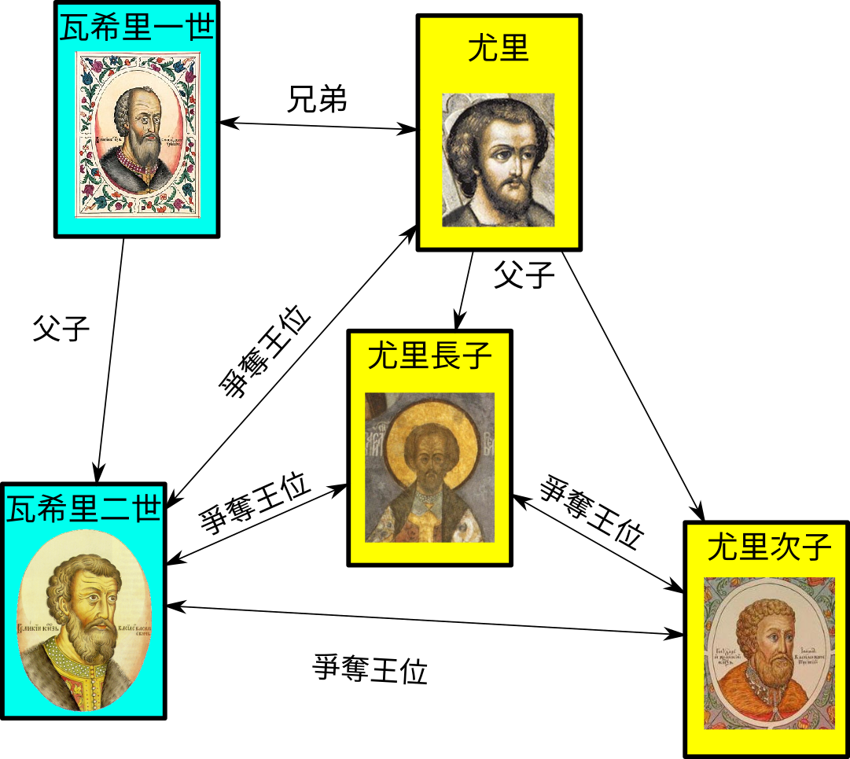

圖片 2: 莫斯科內戰關係圖

不過，這場內戰證明了瓦希里二世是一個堅韌的領袖，即使被刺瞎雙眼仍沒有放棄統一莫斯科公國，最終清除了公國內部的障礙，並確保了未來公國的繼承，不再有「爸爸過世，叔叔可以繼承」的爭議現象，讓莫斯科公國進一步成為單一王權的國家。

### 蒙古的沒落

在莫斯科公國與特維爾鬥爭、發生內戰時，蒙古的金帳汗國也面臨了分裂的問題，蒙古人本來就沒有單一的繼承制度，從最早的成吉思汗後來分裂成各大汗國，後來各大汗國又再次分裂，蒙古人迅速擴張時，因為軍事戰爭的組織而看似有一個強大的國家，然而實際分封到各地之後，每個蒙古部落又各自與當地的文化融合，逐漸分裂成各種不同樣貌的國度，金帳汗國就在這個過程中，接受伊斯蘭教信仰、與突厥人同化，分裂成一個一個小的汗國。

相對於此，莫斯科公國的發展則是漸漸地集中權力，原先分散給各個公國的力量，在莫斯科茁壯的過程中，漸漸被吸收；不只是原先羅斯人的公國被莫斯科納為己用，莫斯科公王也吸收蒙古人的部落成為自己的傭兵部隊。

到了西元1400年代，羅斯人的國家與蒙古人的汗國間力量已經逐漸逆轉，即使是莫斯科處於內戰的瓦希里二世時期，蒙古人在這場內戰中都已經無法發揮決定性的影響力，而且內戰實質上更加強化莫斯科公國的力量，而非削弱。相對於此，金帳汗國在這個年代裡分裂成無數的小國，如西伯利亞汗國、烏茲別克汗國、喀山汗國等，而原先強大的金帳汗國，則縮小到僅剩裏海北岸一區，成為名義上維持著對羅斯人統治權的「大帳汗國（Great Horde）」

終於，在瓦希里二世的繼任者伊凡三世的統治期間，已經統一羅斯諸國的莫斯科，公開拒絕對大帳汗國納稅，並在「烏格拉河對峙」這場沒有戰鬥的戰爭中逼退大帳汗國的阿黑（Ahmed）汗之後，畫下蒙古人統治的句點，同時也敲響大帳汗國的喪鐘。

### 沙皇萬歲

隨著羅斯公國的統一、蒙古人的沒落，內戰之後的莫斯科公國成為這塊區域裏權力最為集中的國家，而在這段期間，還有另一件人類歷史上重要的事件發生：在羅斯人剛剛誕生時就已經存在的國家，東羅馬帝國，在這個時代裡滅亡了。西元1453年，東羅馬帝國的首都君士坦丁堡，被新興的鄂圖曼土耳其人攻陷，但是帝國皇帝的夢並沒有結束，而是隨著東羅馬的信仰：東正教，傳播到整個東歐地區，包含正在興起的莫斯科公國。

當時莫斯科的統治者伊凡三世，與東羅馬帝國末代皇帝的姪女索菲婭公主（Sophia Palaiologina）聯姻，吸收東羅馬帝國的制度，在擊敗蒙古人後，開始自稱「沙皇（Tsar）」，這個詞源自於羅馬的「凱薩（caesar）」，也就是「皇帝」的意思，換言之，此時的伊凡不再只是莫斯科封地上的公王，而是繼承了東羅馬帝國的皇帝，邁向成為俄羅斯帝國的第一步。

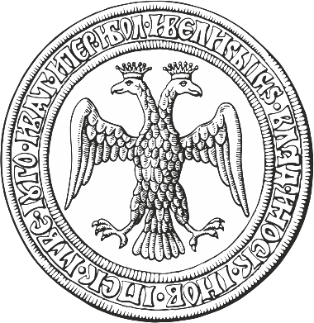

圖片 3: 伊凡三世仿羅馬帝國的雙頭鷹徽章